【食道】
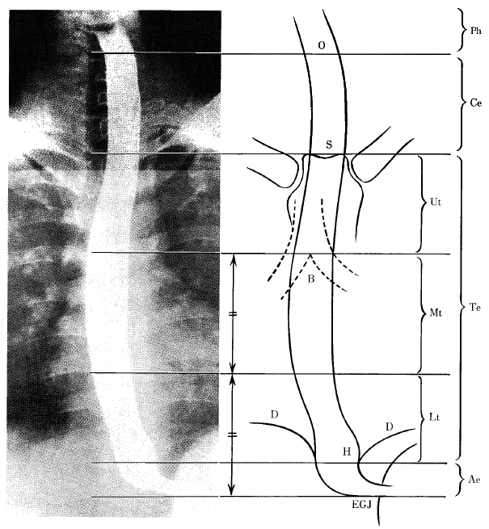

生理的狭窄部
upper esophageal sphincter(15cm)
大動脈弓、左主気管支(25cm)
lower esophageal sphincter(40cm)

【胃/十二指腸】
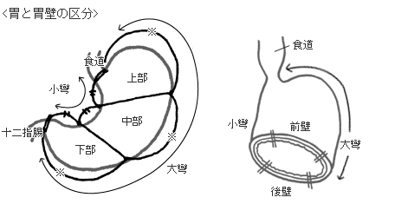
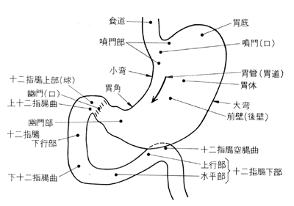

・球部(bulbs)
幽門輪の肛側から上十二指腸角まで
消化性潰瘍の好発部位

・下行部(second portion)
上十二指腸角から下十二指腸角まで
十二指腸乳頭が開口
胃内視鏡が到達できる最深部

・水平部
下十二指腸角以降

【直腸/肛門管】

・定義
Rs：岬骨→第2仙骨下縁
Ra：第2仙骨下縁→腹膜反転部
Rb：腹膜反転部→恥骨直腸筋付着部上縁
P：恥骨直腸筋付着上縁→肛門縁

腹膜反転部以下の下部直腸(Rb以下)では漿膜がない
膀胱/前立腺/精管/精嚢/膣が前方に存在する

・直腸膨大部
上Houston直腸弁
中Houston直腸弁＝Kohlrausch's valve
AVから11cm
腹膜反転部の高さにほぼ一致する
注腸造影や内視鏡の際に病変部がRaかRbか判定するメルクマル
下Houston直腸弁

・歯状線
直腸上皮(内胚葉/自律神経)と皮膚上皮(外胚葉/脊髄神経)の境界
歯状線より口側には知覚がない
肛門陰窩がポケット状に開口している
便の潤滑液を分泌
肛門周囲膿瘍/痔瘻の発生母地

・血管系
上直腸動脈：IMA
中直腸動脈：内陰部動脈、欠損することあり
下直腸動脈：内陰部動脈

上直腸静脈：IMV→PV→肝転移
中直腸静脈：内腸骨静脈→IVC→肺転移
下直腸静脈：内腸骨静脈→IVC→肺転移

<参考文献>
・標準外科学
・カラー写真で必ずわかる消化器内視鏡

